Муниципальное бюджетное общеобразовательное учреждение
Петрозаводского городского округа
"Гимназия № 17 имени П.О. Коргана"
Городской Фестиваль учебно-исследовательских работ младших школьников
«Мои первые открытия» («Эврикоша»)

Исследовательская работа

ИЗУЧЕНИЕ СВОЙСТВ ЯНТАРЯ

Выполнила:
Ученица 3 «Г» класса
МОУ «Гимназия №17»
Сокиринская Таисия, 8 лет

Руководитель:
Скипидарникова И.В.,
учитель начальных классов
МОУ «Гимназия №17»

Петрозаводск
2020

Содержание
Введение………………………………………….………………………….….3
Основная часть ………….………………………………….………………….3
1.Что такое янтарь………………………………………………………………3
2.Определение свойств янтаря………………………………………………….4
Заключение..………………………..……………………….…………………..6
Список источников………………………………………………….……….….7
Приложение…………………………………………………..…………………8

Введение.
Тема моей работы: Изучение свойств янтаря.
Актуальность: этим летом я отдыхала на Балтийском море в Калининградской области в «Янтарном краю». Там я впервые увидела янтарь- «солнечный камень». Он поразил меня своей красотой. Я узнала, что тысячи тайн и загадок запрятаны в самую глубь янтаря. А какие свойства делают его таким загадочным? Мне захотелось узнать, что это за полезное ископаемое.
Цель работы: изучение некоторых свойства янтаря.
Гипотеза: так как янтарь называют загадочным камнем, допустим, что янтарь обладает каким- то необычным свойством.
Задача:
1.Найти информацию, используя разные источники, о том, что такое янтарь; как и откуда он произошёл.
2. Выяснить его внешние характеристики.
3.Изучить его свойства при помощи опытов.
Метод исследования: опыт.
Оборудование и материалы: янтарь, лист белой бумаги, шуруп, Шкала твердости Мооса, свеча, спички, щипцы, шерсть, стаканы, вода, соль.

1.Что такое янтарь
Познакомившись с информацией по теме моего исследования, я узнала, янтарь – это минерал органического происхождения, ископаемая смола хвойных деревьев, которые росли на нашей планете более 50 миллионов лет назад. Происхождение янтаря как минерала связано с древними хвойными растениями, которые после гибели попадали в морские отложения, где древесина превращалась в бурые угли, а смола - в янтарь. Бурый уголь разрушался, а янтарь накапливался в остатках разложения, называемых "голубовато-зеленой землей", из которой затем вымывался волнами моря. Ученому миру янтарь помогает раскрыть многие загадки эволюции животного и растительного мира и лучше понять историю нашей планеты.
У деревьев выделялась смола. Она накапливалась, насекомые садились на блестящую смолу и тонули в ней. Смола постепенно застывала — так рождался янтарь.
Ученые насчитали среди найденных в янтаре насекомых около 500 видов жуков, 60 видов муравьев, 450 видов двукрылых и огромное количество других, самых разнообразных насекомых, которые жили много миллионов лет назад.
Уже в 4-ом тысячелетии до н.э. янтарь широко использовался жителями побережья Балтийского моря. Они научились обрабатывать его – шлифовать, распиливать, сверлить, и создавать различные украшения и амулеты.
Залежи янтаря в Калининградской области составляют не менее 90 % от мировых. Единственное в мире промышленное предприятие по добыче янтаря находится в посёлке Янтарном Калининградской области России.
2. Определение свойств янтаря
Для того, чтобы определить, какими свойствами обладает янтарь, я провела несколько опытов.
Опыт 1. Определение цвета, прозрачности и формы янтаря.
Я положила на белую бумагу несколько штук янтаря и рассмотрела их.
Цвет камней - светло-оранжевый и коричневый. В музее я видела образцы светло-жёлтого, красного, почти бесцветного, молочно-белого и зеленоватого цвета.
Я рассмотрела камни на свет на прозрачность. Некоторые оказались почти прозрачные, некоторые с пятнышками, некоторые полностью непрозрачные.
Есть камни блестящие в виде капли и мутные непрозрачные без определённой формы. (Приложение 1)
Вывод: янтарь различается по форме, цвету, прозрачности.
Опыт 2. Определение твердости янтаря
Для определения твёрдости я взяла янтарь и провела по нему шурупом, на нём появились царапины. Учитель мне сказала, что можно проверить твердость янтаря при помощи Шкалы твердости Мооса методом царапания. Шкала Мооса- это набор минералов, расположенных в порядке возрастающей твердости от 1 (тальк) до 10 (алмаз). Минерал под №3 оставил на янтаре царапину. Вывод: янтарь не очень твёрдый минерал. По шкале Мооса он относится к группе средних по твердости минералов. (Приложение 2)
Опыт 3. Нагревание янтаря.
Я взяла янтарь щипцами и подожгла его от огня свечи. Он загорелся, и пошел чёрный дым с запахом горящей древесины. Вывод: это подтверждает то, что янтарь - минерал органического происхождения. (Приложение 3)
Опыт 4. Определение способности янтаря электризоваться.
Кусочек янтаря я потёрла о шерсть моей кошки и поднесла к мелким бумажкам, они прилипли к янтарю. Янтарь очень легко электризуется путем трения о шерсть или мех. Первыми это заметили древние греки и называли янтарь электроном. (Приложение 4)
Опыт 5. Сравнение плотности янтаря и воды.
Собирая информацию о янтаре, я узнала, у него самая низкая плотность из всех драгоценных и полудрагоценных камней. Плотность янтаря меньше плотности морской воды. Поэтому он не тонет в солёной воде. Я налила в два стакана холодной воды, в один из них добавила три столовых ложки соли. В первом стакане янтарь опустился на дно, а во втором плавал. Вывод: плотность соленой воды (сильно концентрированной) и янтаря примерно одинаковая. (Приложение 5)
Таким образом можно определить натуральность камня. Настоящий янтарь не тонет в соленой воде, а искусственный - тонет.
Но в Балтийском море янтарь не плавает на поверхности. Почему? Потому что вода в нём не очень соленая, и плотность янтаря больше плотности воды Балтийского моря.

Заключение.
В результате своей работы я достигла поставленной цели. Узнала, что такое янтарь, провела опыты с ним, в ходе которых изучила его свойства. Некоторые из этих свойств помогут мне в практической деятельности. Например, при изготовлении поделки из янтаря я буду помнить о том, что янтарь имеет среднюю степень твердости, и мне придется быть аккуратной, чтобы не поцарапать его.
Моя гипотеза подтвердилась, так как янтарь обладает сразу несколькими удивительными свойствами: он электризуется, не тонет в соленой воде.
Еще я узнала, что янтарь обладает лечебными свойствами, из него изготавливаются ювелирные изделия, предметы искусства. Но это уже будет темой моего следующего исследования.

Список источников:
- Дворова Н.В., Морозова Е.А., Муратов В.С. Оценка подлинности ювелирных изделий из янтаря. //Фундаментальные исследования.-2008.-№12.- С.45-45.
- Советский энциклопедический словарь/ Гл. ред. А.М.Прохоров.- 4-изд.-М.:Сов.энциклопедия, 1989.- 1632с.
- Каталог минералов [Электронный ресурс].- Режим доступа: https://catalogmineralov.ru/mineral/yantar.html
- Классификация и систематика минералов, горных пород, окаменелостей, метеоритов. [Электронный ресурс].- Режим доступа: https://kristallov.net/yantar.html
- Янтарь: происхождение, свойства, интересные факты. [Электронный ресурс].- Режим доступа: https://www.livemaster.ru/topic/2181537-yantar-proishozhdenie-svojstva-interesnye-fakty
- Янтарь и электрон. [Электронный ресурс].- Режим доступа: http://greekandgreece.blogspot.com/2013/04/blog-post_1.html

Приложение
Приложение 1
Опыт 1. Определение цвета, прозрачности и формы янтаря.

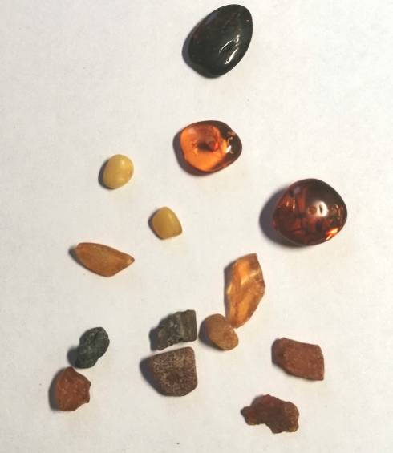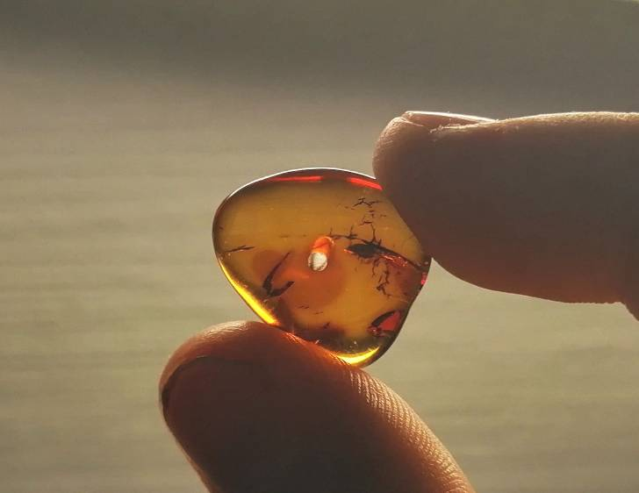

Приложение 2

Опыт 2. Определение твердости янтаря
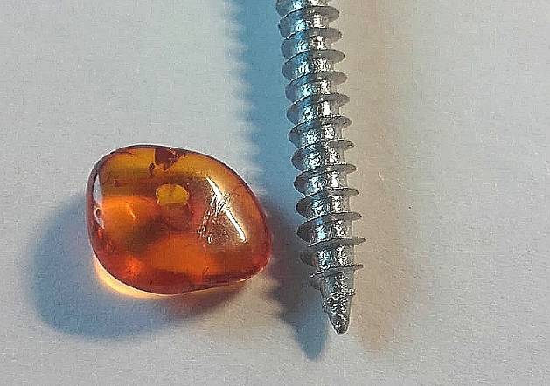 | 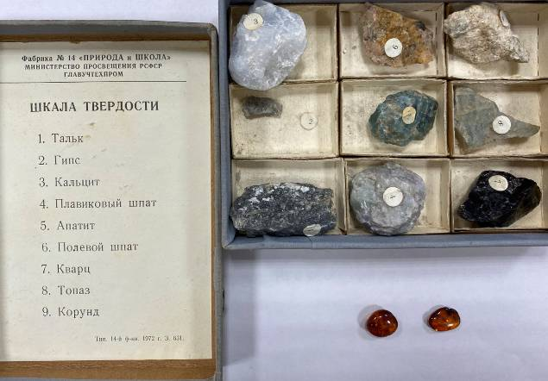

Приложение 3

Опыт 3. Нагревание янтаря.
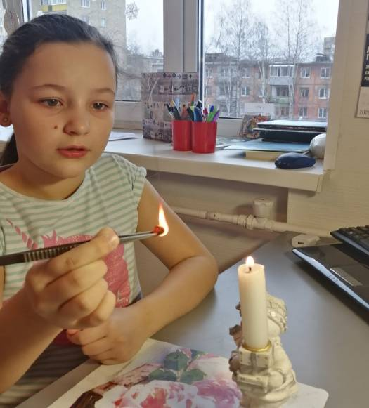

Приложение 4
Опыт 4. Определение способности янтаря электризоваться
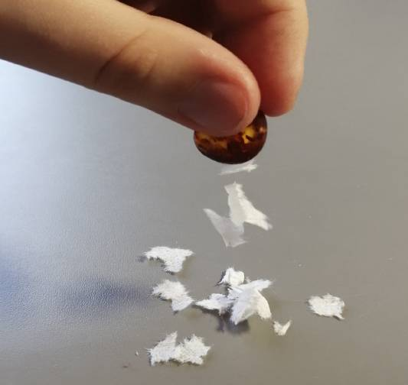
Приложение 5
Опыт 5. Сравнение плотности янтаря и воды.
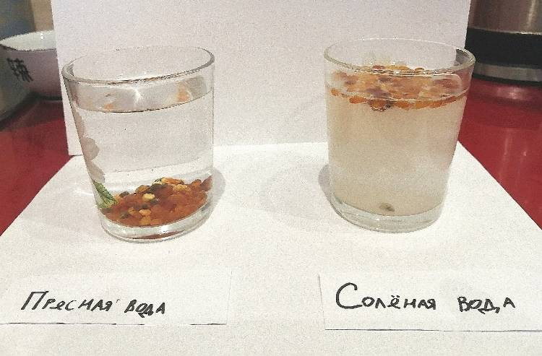

Янтарь: происхождение, свойства, интересные факты. [Электронный ресурс].- Режим доступа: https://www.livemaster.ru/topic/2181537-yantar-proishozhdenie-svojstva-interesnye-fakty
Классификация и систематика минералов, горных пород, окаменелостей, метеоритов. [Электронный ресурс].- Режим доступа: https://kristallov.net/yantar.html
Советский энциклопедический словарь/ Гл. ред. А.М.Прохоров.- 4-изд.-М.:Сов.энциклопедия, 1989.- 1632с.
Дворова Н.В., Морозова Е.А., Муратов В.С. Оценка подлинности ювелирных изделий из янтаря. //Фундаментальные исследования.-2008.-№12.- С.45-45.

